ORDONNANCE

**(NOM DU MÉDECIN) # permis du CMQ:** Ordonnance octroyée à:

(ADRESSE DE L’ENTREPRISE) (NOM DE(S) L’INFIRMIÈRE(S)), # permis OIIQ :

**CLIENT(E):**

Nom du client(e) : Sexe :  Femme  Homme

Date de naissance : No téléphone :

Date de l’ordonnance :

**MÉDECIN :**

J’autorise l’infirmière à initier les soins et à ajuster le dosage selon son évaluation en référence aux protocoles déjà établis :

❑ Toxine botulinique (neuromodulateur)  Acide déoxycholique

❑ Acide hyaluronique  Fils tenseurs

❑ Plasma Riche en Plaquette  Sculptra

**Signature du médecin : No de permis CMQ :**

**En cas d’urgence, cellulaire personnel : (# DE TÉLÉPHONE) / Bureau : ( # DE TÉLÉPHONE)/ ou Corridor de service (voir protocole)**

Plan de traitement

Nom: Date: Raison de la visite: Diagnostic:

Neurotoxine

Botox / Dysport..........................

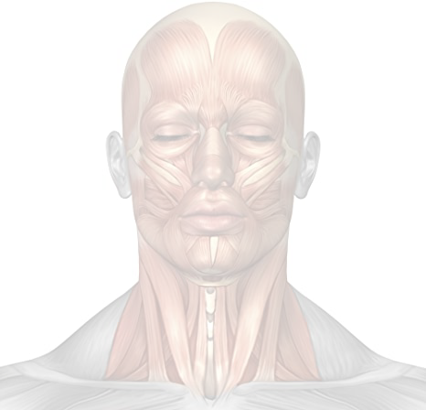

Autres:

# Unité / Région

Glabelle: Front: Pat. oies: Menton: Peri-oral:

Acide Hyaluronique

Juvederm / Restylane................

Autres:

# ml / Région

Joue: Commiss.: Mâchoire: Cernes: Lèvres:

Fils tenseurs

Instalift.......................................

Autres:

# Fils / Région

Joue: Mâchoire:

Autres produits:

Notes:

Signature: